Пояснительная записка
к курсовой работе
по курсу «Программирование»
на тему «Разработка программы сложной структуры методом нисходящего
программирования»

Выполнил:
Студент группы 21 ВВ2
Козлова К.С
Принял:
Слепцов Н.В.

ПЕНЗЕНСКИЙ ГОСУДАРСТВЕННЫЙ УНИВЕРСИТЕТ
Факультет Вычислительной техники
Кафедра «Вычислительная техника»
«УТВЕРЖДАЮ»
Зав. кафедрой ВТ
Профессор Митрохин М.А.
«»
ЗАДАНИЕ
На курсовое проектирование по курсу
Программирование
Студенту Козловой Кристине Сергеевне Группа 21ВВ2
Тема проекта Разработка программы сложной структуры методом нисходящего программирования
Исходные данные (технические требования) на проектирование
Реализовать игру «змейка», которая должна включать игровое поле, генератор еды, отображение счёта, таймер, возможность выбора уровня сложности и размера поля, лучший счёт для каждого уровня. Программа должна быть написана на языке программирования Си/С++ и включать код на языке Assembler. Программа должна быть многомодульной. Должны использоваться сложные типы данных. Устройство ввода информации клавиатура, мышь. Пользовательский интерфейс должен быть построен на основе меню и панели инструментов. Наличие заставки.

Объем работы по курсу
- Расчётная часть
Разработка программы_______________________________________________
______________________________________________________________________________________________________________________________________________________________________________________________________________________________________________________________________________________________________________________________________________________________________________________________________________________________________________________________________________
- Графическая часть
Блок-схема основного алгоритма программы____________________________
____________________________________________________________________________________________________________________________________________________________________________________________________________________________________________________________________________________________________________________________________________________________________________________________________________
- Экспериментальная часть
Отладка программы_______________________________________________
________________________________________________________________________________________________________________________________________________________________________________________________
Срок выполнения проекта по разделам в соответствии с графиком выполнения курсового проекта
Дата выдачи задания «_____»______________
Дата защиты проекта «_____»______________
Руководитель_____________________________
Задание получил «_____»__________________2022г.
Студент____________________________________

Постановка задачи и обязательные требования
1. Использование сложных типов данных: массивов, структур, объектов и т.д. Для разработки данной игры необходимо подробно изучить принципы работы с массивами, структурами и объектами для создания игрового поля и реализации графики.
2. Необходимо определиться с типом управления, видом интерфейса.
3. Устройство ввода информации: клавиатура/мышь. Необходимо определиться с механикой взаимодействия игрока с игрой и её интерфейсом.
4. Пользовательский интерфейс должен быть построен на основе меню или панели инструментов. Необходимо реализовать пользовательское меню, с заставкой.
5. Операционная система: MS Windows. При разработке использовать среду MS Windows c системой программирования MS Visual Studio.
6. Язык программирования: Си и Ассемблер, а также некоторые функции из языка C++
Описание структуры программы
Суть игры заключается в управлении змейкой с целью поглотить как можно больше яблок.
Функция «main» - главная функция, в которой вызываются функции, определяющие игровой процесс. Запускаем генератор случайных чисел. Устанавливаются игровые настройки. Считывается код нажатой клавиши и совершается движение. Совершаем проверку на достижение змейкой границ поля. Проверяем достигла ли змейка яблока и удлиняем её. Проверяем не достигла ли змейка максимально допустимой длины и в случае достижения прерываем цикл, оканчивая игру. Для отрисовки яблока используем генератор случайных чисел и запускаем проверку, на совпадения координат яблока с координатами змейки, чтобы яблоко не появлялось в теле змейки. Проверка на совпадения координат звеньев змейки, в случае выявлений совпадений равным по количеству меньшему длины змейки происходит завершение игры.

Описание функционала программы
Функция «main» - главная функция. В ней объявляются основные переменные и вызываются побочные функции. Структура CONSOLE_CURSOR_INFO содержит информацию о курсоре консоли. Структура COORD определяет координаты ячейки символа в консольном буфере экрана.
Сначала вызываем функцию start_screen отвечающую за заставку. Затем вызываем srand(time(0)) для запуска генератора случайных чисел, time позволяет получать каждый раз разные числа при вызове rand(). Игре по стандарту присваивается второй уровень сложности. Задаем частоту кадров. С помощью команды HANDLE h = GetStdHandle(STD_OUTPUT_HANDLE) извлекаем указатель стандартного вывода. SetConsoleTextAttribute() присваивает символу цвет.
Затем задаются стандартные размеры поля. Вызывается функция print_start_page отвечающая за отрисовку меню. После того, как игрок совершит выбор, в меню устанавливается стартовое положение змейки. Создается массив символов, и устанавливается размер буфера экрана. MoveWindow() позволяет установить стартовую позицию консоли. Вызываем функцию draw_border(h, height, width) отвечающую за отрисовку поля. Передаем переменной значения из функции define_start_applecord, определяющей координаты яблока. Вызываем функцию draw_element для отрисовки элементов и связи их с координатами. Вызываем функцию main_game_cycle с основным игровым процессом и возвращаем из неё данные для счётчика очков и таймера. При завершении игры на экран выводятся счёт и время. Игра продолжается до тех пор, пока змейка не врежется в стенки поля, саму себя или не достигнет максимальной длины. Лучший результат каждого уровня записывается в файл через функцию keep_and_check_record.
Функция start_screen включает в себя вручную отрисованную заставку при помощи команды printf() и реализованную через команду Sleep() и очищение экрана.
После заставки вызывается функция print_start_page которая определяет выбор игрока в меню при помощи ввода с клавиатуры.
void print_start_page(int *height, int *width, int *sleep_time)
{

int variant=0;
char s[100];
do
{
print_menu();
scanf_s("%d", &variant);
if (variant != 1 && variant != 2 && variant != 3)
{
system("cls");
printf("Некорректные данные, введите 1, 2 или 3 для выбора пункта меню:\n ");
continue;
}
if (variant == 1)
{
print_level(sleep_time);
}

if (variant == 2)
{
print_size(height, width);
}
/*if (variant != 3)
{
//system("pause");
print_menu();
}*/

} while (variant != 3);

SetConsoleCP(866);
SetConsoleOutputCP(866);
}
Здесь же вызывается функция print_menu с отрисованным меню, им и руководствуется игрок при выборе.
При выборе 1 пункта вызывается функция print_level в которой на выбор игроку предоставляются 3 уровня сложности. Проверка выбора игрока осуществляется при помощи ассемблерной вставки. Код проверяет какой номер был введен в переменную и меняет скорость движения змейки в зависимости от уровня.
int s = *sleep_time;
_asm
{
mov EAX, level
cmp EAX, 1
je level_1
cmp EAX, 2
je level_2
cmp EAX, 3
je level_3

level_1:
mov EAX, s
add EAX, 80
mov s, EAX
jmp ur
level_2:
jmp ur
level_3:
mov EAX, s
sub EAX, 50
mov s, EAX

ur:

}
system("cls");
*sleep_time = s;
if (s == 180)

printf(" СИСТЕМА: ВЫ ВЫБРАЛИ ЛЕГКИЙ УРОВЕНЬ\n");

if (s == 100) printf(" СИСТЕМА: ВЫ ВЫБРАЛИ СРЕДНИЙ УРОВЕНЬ СЛОЖНОСТИ\n");
if (s == 50 )
{
printf(" СИСТЕМА: ВЫ ВЫБРАЛИ ТЯЖЕЛЫЙ УРОВЕНЬ\n");
}
Функция print_size вызывается при выборе 2 пункта меню. Она отвечает за размеры поля и предлагает игроку самому задать их. А также ставит ограничения на выбор, чтобы избежать конфликта с буфером.
void print_size(int* height,int* width)
{
int hheight = 30;
int wwidth = 50;
system("cls");
printf("Введите высоту экрана: ");
scanf_s("%d", &hheight);
while (hheight < 10 || hheight>45)
{
printf("Некорректные данные, допустимая высота от 10 до 45, повторите ввод: ");
scanf_s("%d", &hheight);
}
printf("Введите ширину экрана: ");
scanf_s("%d", &wwidth);
while (wwidth < 10 || wwidth>80)
{
printf("Некорректные данные, допустимая ширина от 10 до 80, повторите ввод: ");
scanf_s("%d", &wwidth);
}
*height = hheight;
*width = wwidth;
}
Функция define_level определяет по скорости уровень и возвращает его в main.
int define_level(int sleep_time)
{
int level;
if (sleep_time == 180) level = 1;
if (sleep_time == 100) level = 2;
if (sleep_time == 50) level = 3;
return level;
}
Если игрок выбирает сразу начать игру, игра начнется с стандартными настройками.
Вызывается функция draw_border отвечающая за отрисовку границ игрового поля. Здесь мы в цикле «двигаемся» по координатам отрисовывая символы по краям поля, для этого используем проверку с условием if, внутри поле заполняется пробелами.
void draw_border(HANDLE h, int height, int width)
{
SetConsoleTextAttribute(h, BORDER_COLOR); // устновка цвета рамки
for (int y = 0; y < height; y++) // стандартный двойной цикл на отрисовку рамки
{
for (int x = 0; x < width; x++)
{
char s;
if (x == 0 && y == 0) // в верхнем левом углу поля - символ соответствующего угла
s = 218;
else if (x == 0 && y == height - 1) // нижний левый угол
s = 192;
else if (y == 0 && x == width - 1) // верхний правый угол
s = 191;
else if (y == height - 1 && x == width - 1) // нижний правый угол
s = 217;
else if (y == 0 || y == height - 1) // верхняя и нижняя граница поля
s = 196;
else if (x == 0 || x == width - 1) // левая и правая граница поля
s = 179;
else s = ' '; // во всех остальных случаях должен быть просто пробел (означает пустую область поля)
putchar(s); // выводим символ
}
cout << endl;
}

}
Функция draw_element получает координаты и в указанной позиции отображает нужный нам символ.
Void draw_element(HANDLE h, int X, int Y, char symbol, int symbol_color)
{
COORD c;
c.X = X; // связываем объект координат с позициями символа
c.Y = Y;
SetConsoleCursorPosition(h, c); // отправляем курсор на позицию символа
SetConsoleTextAttribute(h, symbol_color); // устанавливаем цвет для отрисовки символа
putchar(symbol); // отображаем символ
}
При вызове функции main_game_cycle начинается основной игровой процесс. Задаем переменные смещения по осям. Запускаем цикл do.
Вызываем функцию timer. До тех пор, пока игровой процесс не завершится идет счетчик секунд. Для грамотного отображения таймера считаем минуты путем деления количество секунд на 60. И выводим таймер в консоль закрепив его в координатах, указанных в функции. В конце заносим переменные min и sec в указатель, для выведения результата в функции main.
void timer(HANDLE h, time_t start, int height, int *min_res, double *sec_res)
{
time_t(end);
double sec;
int min = 0;
time(&end);
sec = difftime(end, start); // пройденный промежуток времени
COORD c;
c.X = 5;
c.Y = height + 3;
SetConsoleCursorPosition(h, c);
SetConsoleCP(1251);
SetConsoleOutputCP(1251);
min = sec / 60;
if(min < 10 && sec - min * 60 < 10)
printf("ВРЕМЯ: 0%d:0%1.0f \n", min, sec - min * 60); //выводим секунды на консоль
else if(min < 10 && sec > 9)
printf("ВРЕМЯ: 0%d:%1.0f \n", min, sec - min * 60); //выводим секунды на консоль
else if (min > 9 && sec - min * 60 < 10)
printf("ВРЕМЯ: %d:0%1.0f \n", min, sec - min * 60); //выводим секунды на консоль
else if(min > 9 && sec > 9)
printf("ВРЕМЯ: %d:0%1.0f \n", min, sec - min * 60); //выводим секунды на консоль

//printf("ВРЕМЯ: %d:%1.0f \n", min, sec - min * 60); //выводим секунды на консоль
SetConsoleCP(866);
SetConsoleOutputCP(866);

*min_res = min;
*sec_res = sec;
}

Для движения змейки запускаем условие проверки нажатой кнопки с клавиатуры и производим смещение.
if (_kbhit()) //если нажата клавиша
{
int k = _getch(); // считываем код клавиши из буфера
if (k == 0 || k == 224) // если первый код - вспомогательный, считываем второй код
k = _getch();
switch (k)
{
case 80: // если была нажата клавиша вниз
dy = 1; // то приращение по оси ординат будет положительным
dx = 0; // по оси абсцисс приращение нулевое
break;
case 72: // если вверх
dy = -1; // аналогично согласно геометрической логике
dx = 0;
break;
case 75: // если влево
dy = 0;
dx = -1;
break;
case 77: // если вправо
dy = 0;
dx = 1;
break;
case 27: // если была нажата клавиша ESC
flag = false; // устанавливаем флажок на ЛОЖЬ, чтоб закончить показ движения
break;
}
}
После чего определяем новые координаты «головы» змейки.
Для того, чтобы игра завершалась при врезании в границы поля, проводим проверку.
if (X == 0 || X == width - 1 || Y == 0 || Y == height - 1) // проверка на достижение границ поля
{
flag = false; // пока что - просто установка управляющей переменной цикла
}
В случае, если условие не было выполнено, мы проверяем змейку на достижение яблока. При достижении увеличиваем тело змейки, а голову рисуем в новых координатах и запускаем заново генератор координат для яблока, после чего производится отрисовка.
else if (X == applecord.X && Y == applecord.Y) // проверка на достижение "яблока"
{
SetConsoleCP(1251);
SetConsoleOutputCP(1251);
c.X = 5;
c.Y = height + 1;
SetConsoleCursorPosition(h, c);
cout << "Счёт " << length << " ";
SetConsoleCP(866);
SetConsoleOutputCP(866);

draw_element(h, *(array_X + length-1), *(array_Y+length-1), SNAKE, HEAD_COLOR);//увеличиваем тело змейки
length++; //увеличиваем на 1

*(array_X+length - 1) = X;
*(array_Y+length - 1) = Y;
draw_element(h, X, Y, HEAD, HEAD_COLOR);

if (length == max_length) // проверка, достигла ли длина "змейки" своего максимального значения
{
break; // пока что - просто прерываем цикл
}
applecord = define_applecord(width, height, length, array_X, array_Y);
draw_element(h, applecord.X, applecord.Y, APPLE, APPLE_COLOR);
}

Координаты отрисовки элемента яблока мы определяем с помощью холостого рандомайзера в функции define_start_applecord. Одновременно с этим в условии мы установили проверку для того, чтобы рандомайзер не генерировал числа совпадающие с координатами тела змейки.

draw_element(h, *(array_X), *(array_Y), ' ', HEAD_COLOR);

if (length > 1) // если длина змейки больше
{
draw_element(h, *(array_X+length - 1), *(array_Y+length - 1), SNAKE, HEAD_COLOR);
}

for (int i = 0; i < length - 1; i++) // запускаем цикл свдига координат звеньев "змейки"
{
*(array_X + i) = *(array_X + i + 1); // обрабатываем все звенья - кроме последнего
*(array_Y + i) = *(array_Y + 1 + i);
}
*(array_X+length - 1) = X;
*(array_Y+length - 1) = Y;
draw_element(h, X, Y, HEAD, HEAD_COLOR);
Движение змейки осуществляется путем отрисовки головы в новых координатах, смещение координат для отрисовки тела змейки и отрисовки пробелов после сдвига.

draw_element(h, *(array_X), *(array_Y), ' ', HEAD_COLOR);

if (length > 1) // если длина змейки больше
{
draw_element(h, *(array_X+length - 1), *(array_Y+length - 1), SNAKE, HEAD_COLOR);
}

for (int i = 0; i < length - 1; i++) // запускаем цикл свдига координат звеньев "змейки"
{
*(array_X + i) = *(array_X + i + 1); // обрабатываем все звенья - кроме последнего
*(array_Y + i) = *(array_Y + 1 + i);
}
*(array_X+length - 1) = X;
*(array_Y+length - 1) = Y;
draw_element(h, X, Y, HEAD, HEAD_COLOR);

В конце игрового процесса вызывается функция keep_and_check_record в результате которой происходит сравнение прошлого рекорда с нынешним счётом и запись лучшего результата в файл для каждого уровня.
void keep_and_check_record(int level, int game_score)
{
FILE* fin;
int saved_record;
char file_name[200] = "1.txt";
if (level == 2) sprintf(file_name, "%s", "2.txt");
if (level == 3) sprintf(file_name, "%s", "3.txt");

fin = fopen(file_name, "r");
if (!fin)
{
fin = fopen(file_name, "w");
fprintf(fin, "%d", game_score);
fclose(fin);
cout << "НОВЫЙ РЕКОРД!!!\n";
}
else
{
fscanf(fin, "%d", &saved_record);
fclose(fin);

if (game_score > saved_record)
{
fin = fopen(file_name, "w");
fprintf(fin, "%d", game_score);
cout << "НОВЫЙ РЕКОРД!!!\n";
fclose(fin);
}
else cout << "РЕКОРД: " << saved_record << "\n";

}
}

Руководство пользователя
Игра «Змейка» - консольное приложения с элементами пользовательского интерфейса
При запуске программы появляется заставка.
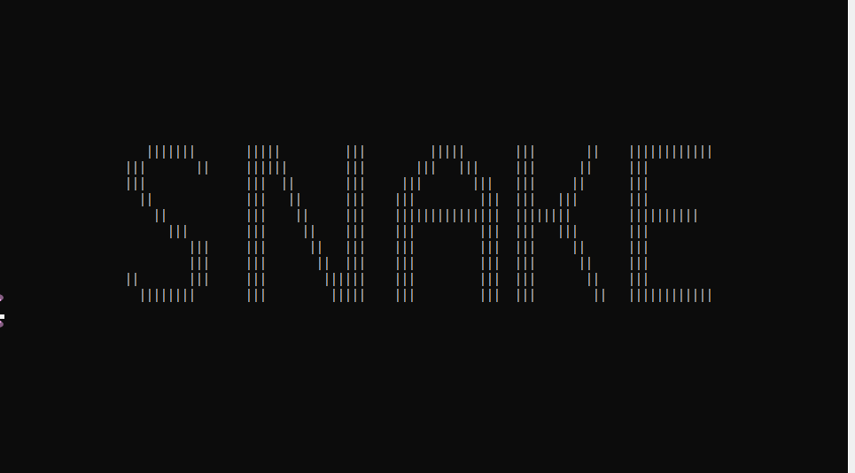
Следующее, что нас ждет это меню приложения.
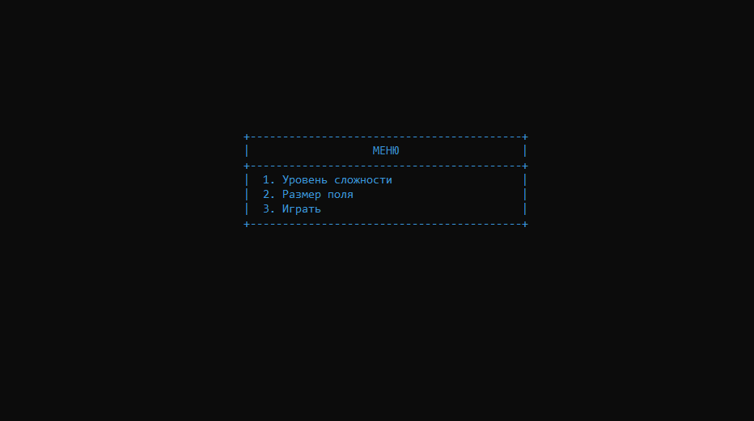
Для продолжения нужно ввести цифру, соответствующую номеру пункта, и нажать Enter. В случае введения другого числа будет выведено предупреждение.
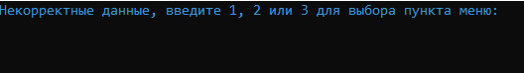
На выбор игроку предоставляются 3 уровня сложности: легкий, средний и тяжелый. Уровни отличаются по скорости передвижения змейки и имеют свой лучший счёт.
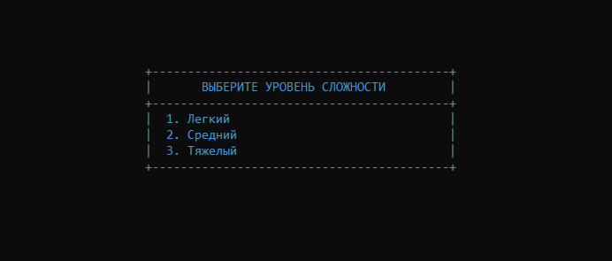
При выборе уровня сложности будет выведено сообщение и сделанном выборе.
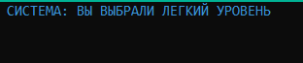
После этого игрока вернет в начальное меню, чтобы начать игру или выбрать размеры поля. На размеры поля установлено ограничение, поэтому при некорректном вводе будет выведено сообщение.
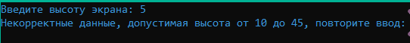
После этого можно приступить к игре. В случае, если игрок сразу решит приступить к игре, игра начнется с среднего уровня сложности и стандартных настроек поля.
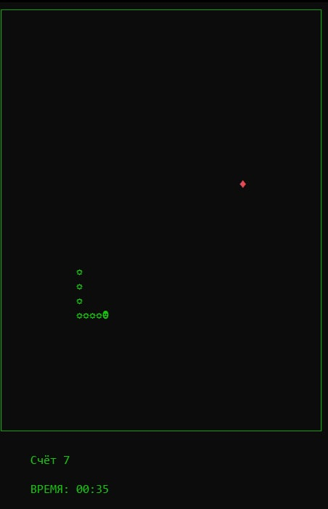
Игра завершается, если змейка врезается в саму себя или границы поля. На экран выводятся счёт и время. Для каждого уровня есть отдельный лучший счёт.
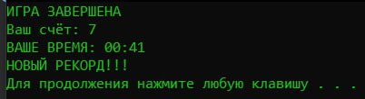

ЛИСТИНГ
#define _CRT_SECURE_NO_WARNINGS
#include <iostream>
#include <windows.h>
#include <ctime>
#include <conio.h>
using namespace std;
COORD define_start_applecord(int width, int height, int length, int* array_X, int* array_Y);
void draw_element(HANDLE h, int X, int Y, char symbol, int symbol_color);
void draw_border(HANDLE h, int height, int width);
int main_game_cycle(HANDLE h, int sleep_time, int* array_X, int* array_Y, int length,
int max_length, int width, int height, COORD applecord, int* min, double* sec);
COORD define_applecord(int width, int height, int length, int* array_X, int* array_Y);
void print_menu();
void print_start_page(int* height, int* width, int* sleep_time);
void print_level(int* sleep_time);
void print_size(int* height, int* width);
int define_level(int sleep_time);
void keep_and_check_record(int level, int game_score);
void start_screen();
void timer(HANDLE h, time_t start, int height, int* min_res, double* sec_res);

const int HEAD_COLOR = 10;
const int APPLE_COLOR = 12;
const int BORDER_COLOR = 2;
const char SNAKE = 15 /*'#' */;
const char APPLE = /*'o'*/4;
const char HEAD = 2;

int main()
{
start_screen(); //функция заставки
srand(time(0)); // запуск генератора случайных чисел
rand(); // холостой ход генератора случаный чисел
int level = 2; // стандартный уровень
int sleep_time = 100; // переменная частоты кадров
HANDLE h = GetStdHandle(STD_OUTPUT_HANDLE); // создание хендла(дескриптора) потока вывода (номер потока для буфера в системе)
SetConsoleTextAttribute(h, 3); // устанавливаем цвет для отрисовки символа

// относительно верхнего левого угла монитора
int width = 50, height = 30; // стандартные размеры поля, по которому бегает змейка

print_start_page(&height, &width, &sleep_time);

level = define_level(sleep_time);

const int max_length = 50; // установка максимальной длины "змейки"
int array_X[max_length]; // массив,хранящий абсциссы звеньев "змейки"
int array_Y[max_length]; // массив, хранящий ординаты звеньев "змейки"
int length = 1; // переменная длины "змейки"
array_X[0] = width / 2; // установка стартовой абсциссы "змейки"
array_Y[0] = height / 2; // установка стартовой ординаты "змейки"

int buf_width = width + 2;
int buf_height = height + 2;
char intStr[10] = "";
sprintf(intStr, "%d", buf_height);
string heightStr = string(intStr);
sprintf(intStr, "%d", buf_width);
string widthStr = string(intStr);
string cmd_string_buffer_size = "mode con cols=" + widthStr + "lines =" + heightStr;
//system("mode con cols=52 lines=32"); // установка размеров буфера экрана (двумерный массив символов)
const char cmd[100] = "";
//sprintf(cmd, "%s", cmd_string_buffer_size);
const char* cmdd = cmd_string_buffer_size.c_str();
system(cmdd); // установка размеров буфера экрана (двумерный массив символов)
MoveWindow(GetConsoleWindow(), 20, 20, 1200, 800, true); // установка стартовой позиции окна консоли (50 и 50 - это пиксели

CONSOLE_CURSOR_INFO cci = { sizeof(cci), false }; // содержит информацию о курсоре консоли
SetConsoleCursorInfo(h, &cci); //связывание параметров и хендла

system("cls"); // очищаем экран
draw_border(h, height, width); //вызываем функцию отрисовки игрового поля

COORD applecord = define_start_applecord(width, height, length, array_X, array_Y); //определяет координаты ячейки символа в консольном буфере экрана
draw_element(h, applecord.X, applecord.Y, APPLE, APPLE_COLOR);
draw_element(h, array_X[0], array_Y[0], HEAD, HEAD_COLOR);
double sec;
int min = 0;

int game_score = main_game_cycle(h, sleep_time, array_X, array_Y, length, max_length, width, height, applecord, &min, &sec); //возвратили здесь длину змейки
game_score--; // передаем итоговое количество очков
system("cls"); // очищаем экран
SetConsoleCP(1251);
SetConsoleOutputCP(1251);

cout << "ИГРА ЗАВЕРШЕНА\n" << "Ваш счёт: " << game_score << "\n"; // выводим сообщение о конце игры

if (min < 10 && sec - min * 60 < 10)
printf("ВАШЕ ВРЕМЯ: 0%d:0%1.0f \n", min, sec - min * 60); //выводим секунды на консоль
else if (min < 10 && sec > 9)
printf("ВАШЕ ВРЕМЯ: 0%d:%1.0f \n", min, sec - min * 60); //выводим секунды на консоль
else if (min > 9 && sec - min * 60 < 10)
printf("ВАШЕ ВРЕМЯ: %d:0%1.0f \n", min, sec - min * 60); //выводим секунды на консоль
else if (min > 9 && sec > 9)
printf("ВАШЕ ВРЕМЯ: %d:%1.0f \n", min, sec - min * 60); //выводим секунды на консоль

keep_and_check_record(level, game_score);

system("pause");
}
int main_game_cycle(HANDLE h, int sleep_time, int* array_X, int* array_Y, int length,
int max_length, int width, int height, COORD applecord, int* min, double* sec)
{
int dx = 1, dy = 0; // создание смещений по осям для движения "змейки"
bool flag = true;
time_t start;

time(&start);
do
{
COORD c;
timer(h, start, height, min, sec);

Sleep(sleep_time);
if (_kbhit()) //если нажата клавиша
{
int k = _getch(); // считываем код клавиши из буфера
if (k == 0 || k == 224) // если первый код - вспомогательный, считываем второй код
k = _getch();
switch (k)
{
case 80: // если была нажата клавиша вниз
dy = 1; // то приращение по оси ординат будет положительным
dx = 0; // по оси абсцисс приращение нулевое
break;
case 72: // если вверх
dy = -1; // аналогично согласно геометрической логике
dx = 0;
break;
case 75: // если влево
dy = 0;
dx = -1;
break;
case 77: // если вправо
dy = 0;
dx = 1;
break;
case 27: // если была нажата клавиша ESC
flag = false; // устанавливаем флажок на ЛОЖЬ, чтоб закончить показ движения
break;
}
}
int X = *(array_X + length - 1) + dx; // определяем значение абсциссы головы "змейки" после смещения
int Y = *(array_Y + length - 1) + dy; // то же самое для ординаты

if (X == 0 || X == width - 1 || Y == 0 || Y == height - 1) // проверка на достижение границ поля
{
flag = false; // пока что - просто установка управляющей переменной цикла
}
else if (X == applecord.X && Y == applecord.Y) // проверка на достижение "яблока"
{
SetConsoleCP(1251);
SetConsoleOutputCP(1251);
c.X = 5;
c.Y = height + 1;
SetConsoleCursorPosition(h, c);
cout << "Счёт " << length << " "; // вывод счёта в реальном времени
SetConsoleCP(866);
SetConsoleOutputCP(866);

draw_element(h, *(array_X + length - 1), *(array_Y + length - 1), SNAKE, HEAD_COLOR);//увеличиваем тело змейки
length++; //увеличиваем на 1

*(array_X + length - 1) = X;
*(array_Y + length - 1) = Y;
draw_element(h, X, Y, HEAD, HEAD_COLOR);

if (length == max_length) // проверка, достигла ли длина "змейки" своего максимального значения
{
break; // пока что - просто прерываем цикл
}
applecord = define_applecord(width, height, length, array_X, array_Y);
draw_element(h, applecord.X, applecord.Y, APPLE, APPLE_COLOR);
}

else // случай, когда голова "змейки" оказалась на новой пустой позиции
{

int i = 1; // переменная на количество звеньев, не совпадающих с новой позицией - кроме хвоста "змейки"
for (; i < length; i++)
if (X == *(array_X + i) && Y == *(array_Y + i)) // если совпадение найдено в цикле - прерываемся
break;
if (i < length) // если число несовпадающих звеньев меньше длины "змейки" - то прерываем основной цикл игры
{
break;
}
else // а иначе запускаем обработку сдвига "змейки"
{
draw_element(h, *(array_X), *(array_Y), ' ', HEAD_COLOR);

if (length > 1) // если длина змейки больше
{
draw_element(h, *(array_X + length - 1), *(array_Y + length - 1), SNAKE, HEAD_COLOR);
}

for (int i = 0; i < length - 1; i++) // запускаем цикл свдига координат звеньев "змейки"
{
*(array_X + i) = *(array_X + i + 1); // обрабатываем все звенья - кроме последнего
*(array_Y + i) = *(array_Y + 1 + i);
}
*(array_X + length - 1) = X;
*(array_Y + length - 1) = Y;
draw_element(h, X, Y, HEAD, HEAD_COLOR);
}

}

} while (flag);

return length;
}
/*
* Пробегаем по координатам змейки и проверяем, не попал ли рандом яблока в координаты змеи
*/
COORD define_applecord(int width, int height, int length, int* array_X, int* array_Y)
{
int i; // переменная для подсчета количества звеньев "змейки", не совпадающих с позицией "яблока"
COORD applecord;
do
{
applecord.X = rand() % (width - 2) + 1;
applecord.Y = rand() % (height - 2) + 1;
i = 0; // обнуление числа несовпадающих координат
for (; i < length; i++) // запуск цикла на сверку совпадений
if (applecord.X == *(array_X + i) && applecord.Y == *(array_Y + i)) // если совпадение найдено
break; // то прерываем цикл for
} while (i < length); // поиск новых координат продолжается, пока число несовпадающих координат меньше длины "змейки"
return applecord;
}
COORD define_start_applecord(int width, int height, int length, int* array_X, int* array_Y)
{
COORD applecord;
do // цикл ставит координаты яблока случанйм образом - но чтобы они не совпадали со "змейкой"
{
applecord.X = rand() % (width - 2) + 1;
applecord.Y = rand() % (height - 2) + 1;
} while (applecord.X != *(array_X + length - 1) && applecord.Y != *(array_Y + length - 1));
return applecord;
}
void draw_element(HANDLE h, int X, int Y, char symbol, int symbol_color)
{
COORD c;
c.X = X; // связываем объект координат с позициями символа
c.Y = Y;
SetConsoleCursorPosition(h, c); // отправляем курсор на позицию символа
SetConsoleTextAttribute(h, symbol_color); // устанавливаем цвет для отрисовки символа
putchar(symbol); // отображаем символ
}
void draw_border(HANDLE h, int height, int width)
{
SetConsoleTextAttribute(h, BORDER_COLOR); // устновка цвета рамки
for (int y = 0; y < height; y++) // стандартный двойной цикл на отрисовку рамки
{
for (int x = 0; x < width; x++)
{
char s;
if (x == 0 && y == 0) // в верхнем левом углу поля - символ соответствующего угла
s = 218;
else if (x == 0 && y == height - 1) // нижний левый угол
s = 192;
else if (y == 0 && x == width - 1) // верхний правый угол
s = 191;
else if (y == height - 1 && x == width - 1) // нижний правый угол
s = 217;
else if (y == 0 || y == height - 1) // верхняя и нижняя граница поля
s = 196;
else if (x == 0 || x == width - 1) // левая и правая граница поля
s = 179;
else s = ' '; // во всех остальных случаях должен быть просто пробел (означает пустую область поля)
putchar(s); // выводим символ
}
cout << endl;
}

}
void print_menu()
{
//system("cls");
SetConsoleCP(1251);
SetConsoleOutputCP(1251);
printf(" \n");
printf(" \n");
printf(" \n");
printf(" \n");
printf(" \n");
printf(" \n");
printf(" \n");
printf(" \n");
printf(" \n");
printf(" +------------------------------------------+\n");
printf(" | МЕНЮ |\n");
printf(" +------------------------------------------+\n");
printf(" | 1. Уровень сложности |\n");
printf(" | 2. Размер поля |\n");
printf(" | 3. Играть |\n");
printf(" +------------------------------------------+ \n");

}
void print_start_page(int* height, int* width, int* sleep_time)
{

int variant = 0;
char s[100];
do
{
print_menu();
scanf_s("%d", &variant); //ввод выбора
if (variant != 1 && variant != 2 && variant != 3) //проверка на некоректный ввод
{
system("cls");
printf("Некорректные данные, введите 1, 2 или 3 для выбора пункта меню:\n ");
continue;
}
if (variant == 1)
{
print_level(sleep_time);
}

if (variant == 2)
{
print_size(height, width);
}

} while (variant != 3); // при 3 варианте стандартные данные

SetConsoleCP(866);
SetConsoleOutputCP(866);
}
void print_level(int* sleep_time)
{
int level = 1;
system("cls");
printf(" \n");
printf(" \n");
printf(" \n");
printf(" \n");
printf(" \n");
printf(" \n");
printf(" \n");
printf(" \n");
printf(" \n");
printf(" +------------------------------------------+\n");
printf(" | ВЫБЕРИТЕ УРОВЕНЬ СЛОЖНОСТИ |\n");
printf(" +------------------------------------------+\n");
printf(" | 1. Легкий |\n");
printf(" | 2. Средний |\n");
printf(" | 3. Тяжелый |\n");
printf(" +------------------------------------------+\n");
scanf_s("%d", &level);
while (level != 1 && level != 2 && level != 3)
{
printf("Некорректные данные,допустимый уровень сложности 1,2 или 3, повторите ввод: ");
scanf_s("%d", &level);
}
int s = *sleep_time;
_asm
{
mov EAX, level
cmp EAX, 1
je level_1
cmp EAX, 2
je level_2
cmp EAX, 3
je level_3

level_1 :
mov EAX, s
add EAX, 80
mov s, EAX
jmp ur
level_2 :
jmp ur
level_3 :
mov EAX, s
sub EAX, 50
mov s, EAX

ur :

}
system("cls");
*sleep_time = s;
if (s == 180)

printf(" СИСТЕМА: ВЫ ВЫБРАЛИ ЛЕГКИЙ УРОВЕНЬ\n");

if (s == 100) printf(" СИСТЕМА: ВЫ ВЫБРАЛИ СРЕДНИЙ УРОВЕНЬ СЛОЖНОСТИ\n");
if (s == 50)
{
printf(" СИСТЕМА: ВЫ ВЫБРАЛИ ТЯЖЕЛЫЙ УРОВЕНЬ\n");
}
}
void print_size(int* height, int* width)
{
int hheight = 30;
int wwidth = 50;
system("cls");
printf("Введите высоту экрана: ");
scanf_s("%d", &hheight);
while (hheight < 10 || hheight>45)
{
printf("Некорректные данные, допустимая высота от 10 до 45, повторите ввод: ");
scanf_s("%d", &hheight);
}
printf("Введите ширину экрана: ");
scanf_s("%d", &wwidth);
while (wwidth < 10 || wwidth>80)
{
printf("Некорректные данные, допустимая ширина от 10 до 80, повторите ввод: ");
scanf_s("%d", &wwidth);
}
*height = hheight;
*width = wwidth;
}
int define_level(int sleep_time)
{
int level;
if (sleep_time == 180) level = 1;
if (sleep_time == 100) level = 2;
if (sleep_time == 50) level = 3;
return level;
}
void keep_and_check_record(int level, int game_score)
{
FILE* fin;
int saved_record;
char file_name[200] = "1.txt";
if (level == 2) sprintf(file_name, "%s", "2.txt");
if (level == 3) sprintf(file_name, "%s", "3.txt");

fin = fopen(file_name, "r");
if (!fin)
{
fin = fopen(file_name, "w");
fprintf(fin, "%d", game_score);
fclose(fin);
cout << "НОВЫЙ РЕКОРД!!!\n";
}
else
{
fscanf(fin, "%d", &saved_record);
fclose(fin);

if (game_score > saved_record)
{
fin = fopen(file_name, "w");
fprintf(fin, "%d", game_score);
cout << "НОВЫЙ РЕКОРД!!!\n";
fclose(fin);
}
else cout << "РЕКОРД: " << saved_record << "\n";

}
}
void start_screen()
{
printf(" \n");
printf(" \n");
printf(" \n");
printf(" \n");
printf(" \n");
printf(" \n");
printf(" \n");
printf(" \n");
printf(" \n");
printf(" ||||||| ||||| ||| ||||| ||| || ||||||||||||\n");
printf(" ||| || |||||| ||| ||| ||| ||| || |||\n");
printf(" ||| ||| || ||| ||| ||| ||| || |||\n");
printf(" || ||| || ||| ||| ||| ||| ||| |||\n");
printf(" || ||| || ||| ||||||||||||||| |||||||| ||||||||||\n");
printf(" ||| ||| || ||| ||| ||| ||| ||| |||\n");
printf(" ||| ||| || ||| ||| ||| ||| || |||\n");
printf(" ||| ||| || ||| ||| ||| ||| || |||\n");
printf(" || ||| ||| |||||| ||| ||| ||| || |||\n");
printf(" |||||||| ||| ||||| ||| ||| ||| || ||||||||||||\n");
Sleep(2000);
system("cls");
}
void timer(HANDLE h, time_t start, int height, int* min_res, double* sec_res)
{
time_t(end);
double sec;
int min = 0;
time(&end);
sec = difftime(end, start); // пройденный промежуток времени
COORD c;
c.X = 5;
c.Y = height + 3;
SetConsoleCursorPosition(h, c);
SetConsoleCP(1251);
SetConsoleOutputCP(1251);
min = sec / 60;
if (min < 10 && sec - min * 60 < 10)
printf("ВРЕМЯ: 0%d:0%1.0f \n", min, sec - min * 60); //выводим секунды на консоль
else if (min < 10 && sec > 9)
printf("ВРЕМЯ: 0%d:%1.0f \n", min, sec - min * 60); //выводим секунды на консоль
else if (min > 9 && sec - min * 60 < 10)
printf("ВРЕМЯ: %d:0%1.0f \n", min, sec - min * 60); //выводим секунды на консоль
else if (min > 9 && sec > 9)
printf("ВРЕМЯ: %d:0%1.0f \n", min, sec - min * 60); //выводим секунды на консоль

//printf("ВРЕМЯ: %d:%1.0f \n", min, sec - min * 60); //выводим секунды на консоль
SetConsoleCP(866);
SetConsoleOutputCP(866);

*min_res = min;
*sec_res = sec;
}

БЛОК-СХЕМЫ ПРОГРАММЫ
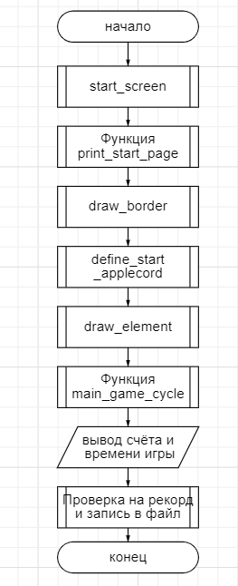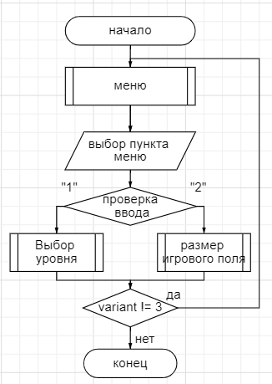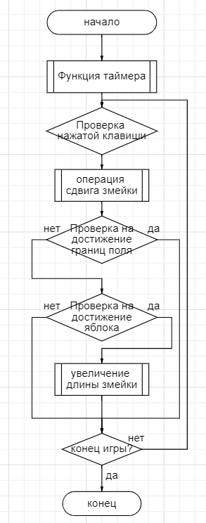Рис. 1 Функция (main) Рис. 2 Функция (print_start_page) Рис. 3 Функция (main_game_cycle)

Заключение: При выполнении данной курсовой работы были получены навыки работы с сложными типами данных, файлами, механизмами разработки меню и осуществления связи между каждым его пунктом и функциями для работы с базами данных. Программа способна развиваться дальше, можно усложнить игровое поле, добавить больше еды и смену цвета по усмотрению игрока.

